一、 參賽資格
繳件時間: 110年 11月 3日（星期三）晚上 23:59前，初賽須將團
隊報名表、三頁提案作品書、活動切結書、學生證正反面影本(在學
學生)、最高學歷畢業證書影本(畢業之社會人士)，以電子方式寄至
metrohacking1219@gmail.com（以電子寄送時間為憑）。
第一屆捷運盃黑客松-尋找黑捷客
參賽辦法
➢ 對象：大學以上學生族群及畢業三年內社會人士自由組成。
➢ 人數：每隊 2-6人。
➢ 每位成員不得跨隊重複參賽，競賽過程中亦不得更換團隊成員。每
隊須指派 1名團隊代表人，代表人必須為中華民國在籍者，代表人
需與承辦單位之聯繫窗口聯繫、確認參賽文件與獎金領取事宜等與
活動相關之一切事項。
➢ 團隊成員需滿 20歲，始得參賽。
二、 報名與繳件
(一) 線上報名
➢
時間：即日起至 110年 11月 3日（星期三）晚上 23:59止，參賽團
隊應於報名受理期間內至競賽活動網頁線上填寫「報名表」，個人報
名將不被受理。
(二) 線上報名僅保留參賽資格，提案作品截止日 110年 11月 3日（星期三）
晚上 23:59前，未繳交完整資料者，報名視同無效。
➢
➢ 110年 11月 19日(五)於活動網頁公告進入決賽團隊名單(10組)；
12月 19日(日)舉辦決賽。
※以上內容須完整提供，若超過 20MB請分兩封信寄出，主辦單位會
於收到信件後回覆報名完成。
三、 主題與提案作品說明
在現今大數據、人工智慧、物聯網與工業 4.0的蓬勃發展下，智慧科技牽
動著人民的生活；此外捷運更是大台北地區人民生活不可或缺的一部分，
如何結合兩者，讓生活中無時無刻想到捷運提供的服務，是這次的活動主
題。參賽團隊須以「智慧行動應用」為主軸，可運用北捷開放資料或其他
資料，設計出讓旅客更智慧便利之行動應用方案(概念)作品。
➢
競賽主題：智慧創新屬於你我的捷客行動生活圈

➢
本次競賽分兩階段：初選；決賽/頒獎。
(一)初選(選 10隊)
➢
參賽團隊於 110年 11月 3日（星期三）晚上 23:59前完成網路報
名，並 email寄出完整所須證明文件及提案作品書。(email主旨請
寫：報名 2021第一屆捷運盃黑客松比賽+團隊名稱)主辦方將於 110
年 11月 19日(五)於活動網頁公告進入決賽團隊名單(10組)。
初選採書審方式，主辦單位於報名截止後，先進行團隊報名文件與
資料完整度資格審查，再依據提案作品書由主辦方及專家學者組成
之評審團進行審查作業，透過議題契合性(25%)、內容創新性
(25%)、實用性(20%)、技術可行性(30%)，篩選出 10組團隊進入決
賽。
➢
(二)決賽/頒獎：110年 12月 19日，地點:台北捷運北投會館(鄰近淡水信義線
復興崗站)，參加決賽團隊可自由報名於前一日 12月 18日免費入住北投會
館。
➢
開幕式：110年 12月 19日(星期日)早上，進入決賽之團隊需至少 2
名以上成員參加開幕式。
➢
決賽/頒獎：110年 12月 19日(星期日)下午，採口頭簡報方式進行
7分鐘的簡報，1分鐘評審提問，2分鐘團隊統答。最後由現場評審
依議題契合性(20%)、內容創新性(25%)、實用性(20%)、技術可行性
(30%)、表達(5%)，依總分高低評定本次獲獎團隊。
決賽當天若能現場 DEMO更佳，將納入評分參考。
➢
➢
提案作品限制: 提案作品必須是尚未進行且尚未成立標案之計畫，亦
不得為相關政府經費補助計畫。
四、 競賽流程與評審標準



(三)競賽重點時程
階段
報名
時間
即日起至
說明
請至競賽網頁線上填寫「報
名表」
11/3(三) 23:59
11/3(三) 23:59
提案截止
提案截止前 Mail 提案書及
相關表件
入選決賽名單公布 11/19(五)
最後優化衝刺
決賽
評分時間
頒獎、講評、合照
賦歸
開幕式、簡報 pitch(可 Demo
證明可行性更佳)、頒獎
3分鐘:Q&A統問統答，評審提問 1分鐘，團隊 2分鐘統答
12/19(日)
(四)決賽日流程
序號
時間
內容
1 08:30~09:00
2 09:00~09:15
3 09:15~09:35
4 09:35~09:45
5 09:45~10:30
6 10:30~12:30
7 12:30~13:30
8 13:30~13:45
9 13:45~14:45
報到(抽籤決定簡報順序)
主辦單位致詞
貴賓介紹、致詞
大合照
智慧行動創新講座
最後衝刺準備
午餐休息
主辦單位比賽規則說明
團隊簡報(每隊 10分鐘共 5隊)
※每隊 10分鐘包括:
7分鐘:團隊代表簡報/DEMO
3分鐘:Q&A統問統答，評審提問 1分鐘，團隊 2分鐘統答
10 14:45~15:00
11 15:00~16:00
休息
團隊簡報(每隊 10分鐘共 5隊)
※每隊 10分鐘包括:
7分鐘:團隊代表簡報/DEMO
12 16:00~16:20
13 16:20~16:50
14 16:50~

(四)提案作品以未曾發表之原始創作為限，並嚴禁盜用他人作品參賽，且
不得違反智慧財產權法相關規定，違者一律取消參賽或得獎資格。違
者若被原著作者發覺並提出異議時，除依法追回獎勵外，並為違反著
作權之法律責任自行負責。
五、 競賽獎勵
➢
決賽獲獎獎項說明如下：
冠軍：獎金 5萬元新台幣+每人獎狀一紙+免費搭乘券 30張。
亞軍：獎金 3萬元新台幣+每人獎狀一紙+免費搭乘券 30張。
季軍：獎金 2萬元新台幣+每人獎狀一紙+免費搭乘券 30張。
黑捷客獎：4隊，獎金 5000元新台幣+每人獎狀一紙+免費搭乘券 30
張。
入選獎，3隊，每人獎狀一紙+免費搭乘券 30張。
六、 參賽注意事項
(一)選手依報名時填寫參賽組別進行競賽，活動當天無法更改組別。
(二)主辦單位不提供電腦給參賽者，請自行攜帶筆記型電腦及所需設備，
為確保投影效果，以 HDMI輸出線為佳。
(三)活動當天提供電源和無線網路。
(五)參賽者不得以任何關係或理由，將提案作品之著作權讓與、買賣以行
冒名頂替參賽之實；違者經查證屬實將依法除名，追回獎金、獎狀和
獎品，並公布姓名，其觸犯法律應負之責自行承擔。
(六)參賽者不得以翻拍、拷貝、合成、剽竊、盜用、抄襲他人或違反社會
善良風俗作品參賽，如有違反情事經查證屬實者，除取消其參賽與得
獎資格外，並追回其所領之獎金與獎狀，獎項不予遞補。
(七)報名所填寫之資料必須詳實，不可冒用或盜用任何第三人之資料。如
有不實或不正確之情事，主辦單位得取消參賽及得獎資格。如有致損
害於主辦單位或其他任何第三人之相關權益，參賽團隊全體隊員應自
負相關法律責任。
(八)獎狀上姓名等資料均採用報名時填寫資料為準，所提供之資訊如有誤
植，請立即與聯絡人反應。
(九)基於參賽者管理、報名管理、活動期間身分確認、活動聯繫、寄送獎
品、競賽活動相關訊息聯繫及相關行政作業之目的，主辦單位得蒐集、
處理及利用參賽團隊成員之個人資料。
(十)報名參賽即同意尊重評選規則及評選結果，針對評選結果不得有異議。

（二）提案作品（作品簡介或作品影片）之智慧財產權權益，歸屬參賽團
隊或成員個人所有。入選決賽之參賽團隊同意將其為參加本活動所
提供之圖文、簡報、照片、影音及其他資料（包括但不限於參賽團
隊成員之姓名、肖像等，但不包括參賽產出之程式、軟體、系統），
無償授權主辦單位或協辦單位以不限區域、時間、次數及非營利之
方式使用（包括但不限於印刷、展示、宣傳、報導、出版或公開），
或再授權第三人使用，並同意主辦單位得改作、重製或編輯及行使
其他著作權法上著作財產權人所得享有之一切權利於相關行銷媒
體，且主辦單位均不另予通知參賽團隊。如未涉及著作人格之誣衊，
參賽團隊及其成員同意對主辦單位不行使著作人格權。
（三）參賽團隊同意無償授權主辦單位或協辦單位得於本活動進行過程
中，拍攝、錄影或請參賽團隊提供相關照片或動態影像(包括但不
限於參賽提案作品)，做為紀錄、宣傳推廣、行銷本活動或相關活
動之用，並得以任何形式發表前述之相片或動態影像。
（四）入選決賽之參賽提案作品，主辦單位自獲選名單公布後，可就參賽
提案作品本身及衍生之智慧財產權轉讓或授權事宜，享有優先洽談
合作之權利。
七、 智慧財產權聲明
(十一)得獎獎金之領款收據應由團隊其中一人填寫，獎金超過新臺幣 2萬
元者，得獎者必須依規定扣繳 10%中獎所得稅額，始得領獎。但得
獎人如為非中華民國境內居住之個人(在中華民國境內居留未達
183天者)，不論金額依規定扣繳 20%稅率。
(十二)參賽團隊內部分工或權益分配(如獎金領取及分配)，若有任何爭執
疑問，應由團隊自行處理，與主辦單位無涉。
(十三)初賽報名截止日後，經統計報名參賽團隊若未及 10隊則由主辦單
位決定是否取消本次競賽活動，並公告於活動網頁。
(十四)凡參賽者均視為認同並接受本參賽辦法之各項規定，參賽辦法若有
未盡事宜，主辦單位保有最終解釋、修正、變更及取消活動之權利，
並公告於活動網頁週知。
（一）參賽團隊擔保提供予本活動之參賽資訊，包括但不限於參賽提案作
品、圖文、簡報、影音及其他資料，並無侵害他人之智慧財產權、
其他權利或違反法令之情事。

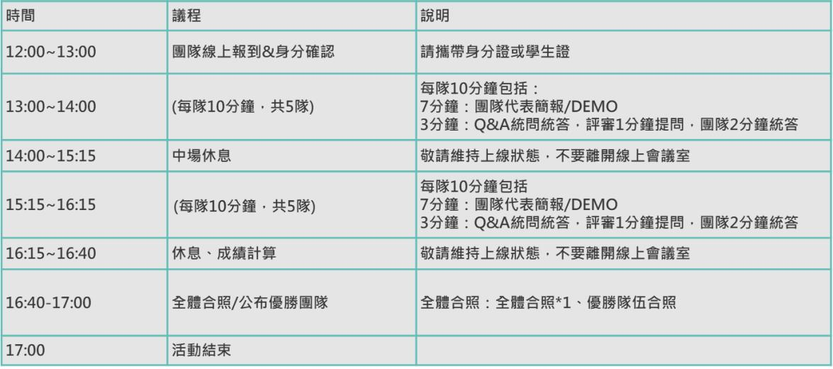
八、 個人資料蒐集、處理及利用
本公司為 2021 第一屆「捷運盃黑客松-『尋找黑捷客』」徵件之目的，蒐
集您報名所填之資料(附件一至三，類別為 C001 辨識個人者、C102 約定
或契約等)，作為申請必要之審核處理及利用，其利用期間自填表日起至
執行業務所必須之保存期間，在本公司營運處所範圍內，僅以紙本形式作
為統計分析及提供更佳服務之用，您若選擇不提供相關資料，本公司將無
法進行必要之審核及處理，致無法提供您相關服務；另您得請求查詢或閱
覽、製給複製本(得酌收必要成本費)、補充或更正、停止蒐集處理或利用、
刪除。您對上開告知已閱讀瞭解並同意本公司之蒐集處理及利用您之個人
資料。
九、 因應疫情說明
若因新型冠狀病毒疫情影響，需配合中央疫情指揮中心相關規定，避免群
聚風險，將取消開幕式當日活動，並將決賽更改為線上形式辦理，110年
12 月 19 日(星期日)線上辦理流程如下：
十、 主協辦單位
➢ 指導單位：臺北市政府資訊局
➢ 主辦單位：臺北大眾捷運股份有限公司、國泰世華商業銀行股份有
限公司
➢ 協力單位：宏碁股份有限公司、財團法人資訊工業策進會

十一、聯絡我們
➢
活動報名事務相關問題，請聯繫：(02)2700-6292#123 林先生、
(02)2700-6292#153 王小姐
➢
➢
➢
Open data 運用相關問題，請聯繫：(02)2536-3001#8117 詹先生
活動網頁：https://2021hackathon.metro.taipei
報名繳件 Email：metrohacking1219@gmail.com


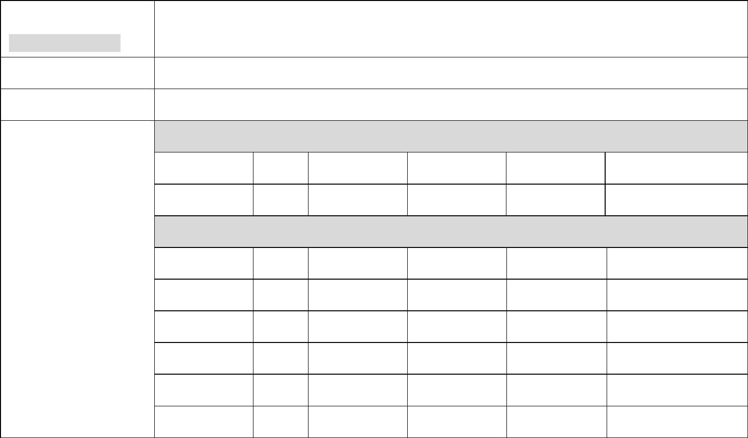
【個人資料蒐集、處理及利用】（請打勾）
(由主辦單位填寫)
產品或服務名稱
團隊名稱
團隊代表人
姓名
姓名
性別
性別
單位
單位
負責項目 聯絡電話
e-mail
e-mail
團隊成員
負責項目 聯絡電話
參賽團隊資料
參賽編號
□ 本人已詳閱台北捷運公司「個人資料蒐集、處理及利用說明」相關事項，並
同意台北捷運公司依據《個人資料保護法》蒐集、處理及利用本人個人資料。
附件一、報名表
「2021 捷運盃黑客松－尋找黑捷客」
報名表
※參賽者已詳細閱讀並同意本參賽辦法與注意事項，並確實填妥下列資訊。
※將檔名存為：2021捷運盃黑客松_報名表(產品或服務名稱)

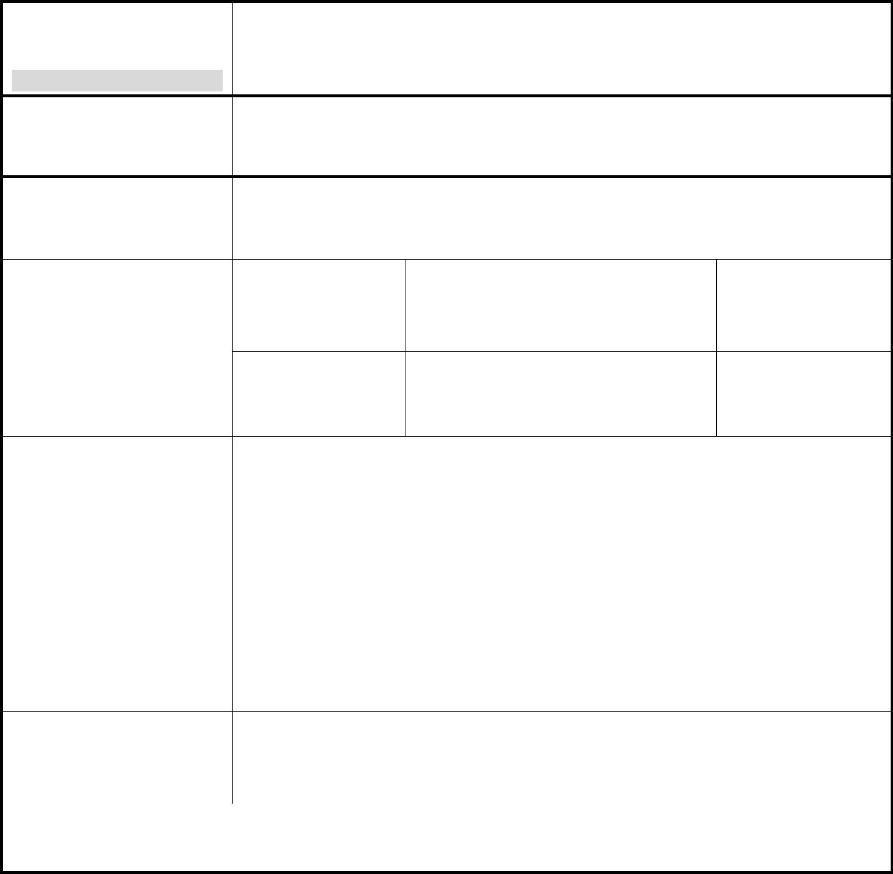
附件二、提案作品書格式
「2021 捷運盃黑客松－尋找黑捷客」
產品或服務構想提案作品書
參
賽
編
號
( 由 主 辦 單 位 填 寫 )
產 品 或 服 務 名 稱
產 品 或 服 務 簡 介 (300 字內，概要說明特色、目標對象、解決何種問題…)
資料集提供
資料集名稱
資料集連結
產 品 或 服 務 設計圖樣 or 照片
資
料
來
源
機關名稱
(請詳列)
壹、緣起(動機)
貳、市場需求
參、服務對象
產 品 或 服 務 說 明
肆、解決方案設計構想
伍、產品可行性與商機
陸、團隊介紹
雛 型 設 計 圖 （請將圖檔貼於此處）
文件規格：以A4格式，最多不得超過3頁，並請另存為PDF檔案上傳繳交。
※將檔名存為：2021捷運盃黑客松_提案作品書(產品或服務名稱)

五、 本參賽團隊同意主辦單位保留終止、修改、調整及取消一部或全部本競賽活
附件三、活動切結書
「2021 捷運盃黑客松－尋找黑捷客」
切結書
立切結書人即本參賽團隊全體隊員，以下個別或合稱「立切結書人」或「本參賽
團隊」，茲為參加「2021捷運盃黑客松－尋找黑捷客」活動，特立本同意切結書，
約定事項如下，並同意遵守：
一、本參賽團隊於報名前均已詳閱且清楚瞭解並同意遵守主辦單位所制訂或公
布之辦法（包括但不限於官方網站公布之參賽辦法）、規定（包括但不限於
競賽時程、報名資格、主題設定、活動方式、決賽時程、評選標準、活動獎
勵、注意事項及切結書，以上個別或合稱均稱為「競賽規定」）。
二、本參賽團隊聲明並保證提案作品係本參賽團隊全體成員共同研發與創作，
且保證提案作品、簡報、圖片與影片等相關資料，絕無抄襲或仿冒，且無侵
害他人之智慧財產權或其他權利，或有違反法令、善良風俗或公共秩序之情
事。本參賽團隊或提案作品如經主辦單位認定有違反本切結書任何承諾、聲
明或保證事項，主辦單位得逕行取消本參賽團隊之參賽資格(包括但不限於
取消晉級入圍、得獎及追回獎項、獎項/品與贊助)。
三、參賽團隊作品之智慧財產權均屬於參賽團隊，參賽團隊同意將提案作品智
慧財產權永續授權主辦單位為宣傳或行銷本競賽活動或其他活動、文宣推
廣、報導曝光使用，且同意非專屬、永久、國內外、無償使用於任何商業/
非商業活動，得以任何形式(包括但不限於以紙本、實體或影音、網站或其
他媒體媒介方式，以及其他利用所必要之行為有形或無形之公布、展示、出
版、刊登、發表、宣傳等)利用、使用本參賽團隊之提案作品、簡報、圖片
與影片等相關資料。主辦單位亦得基於使用之需要進行重製、散布、改作、
編輯、公開演出、公開播送、公開傳輸、錄製成影片，並可授權第三方之非
營利使用，且前述之使用無需每次另行通知及付費。
四、本參賽團隊保證本提案作品絕無同時或曾經參與其他或類似本競賽之競
賽活動，本參賽團隊並同意於繳交報名表參加本競賽活動後，絕不將本提案
作品(或予以改作製後之作品)參與其他競賽，且不得將其權利轉讓或授權
予他人。如本提案作品係以曾參與其他競賽之作品予以改作(製)或使用非
原創素材者，本參賽團隊保證均應於作品企劃書中予以註明(包括但不限於
圖片圖庫出版商、音樂詞曲作者)。

動或其內容、競賽規定之權利，主辦單位有權修改入選、得獎名額(包括從
缺)及獎項/品、贊助之內容之權。本競賽活動之相關資訊概以主辦單位之最
新公告(包括但不限於以新聞稿發佈、官方網站公布)為準，本參賽團隊絕無
異議。
六、 本參賽團隊保證維護並尊重主辦單位及協辦單位之品牌、聲譽，絕不會有任
何詆毀本競賽活動與主辦及協辦單位之情事發生，如擅自發表任何不當之
言論，本參賽團隊願(連帶)負相關法律責任。
七、本參賽團隊同意本競賽活動之繳件、內容產出以及提交之資訊等程序皆需
使用主辦單位所指定或競賽規定使用之網路平台(包括但不限於活動網站
及報名、上傳平台)或方式辦理。如未依競賽規定辦理或使用指定之平台，
本參賽團隊同意主辦單位有權取消本團隊參賽資格(包括但不限於取消晉
級(入圍)、得獎及追回獎項、獎品與贊助品)、逕行刪除或取消該相關繳件、
產出內容或資訊等資料內容，或提案作品不列入評比。
八、本參賽團隊及(或)提案作品如有違反或不履行競賽規定之情事，主辦單位
得不經通知立即取消本參賽團隊之參賽資格(包括但不限於取消晉級(入圍)
或得獎資格、追回獎項/品及贊助品等相關獎勵)並公告之，本參賽團隊並應
連帶賠/補償主辦單位一切損失及損害（包括但不限於商譽），倘造成第三人
權益損失/害，本參賽團隊應(連帶)負一切法律責任。
九、參賽者同意活動期間，由主辦單位全程拍攝及錄製相關之活動及影像並得
予以呈現。
十、如有因電腦、網路、電話、技術或其他不可歸責於主辦單位等事由，而使參
賽者所寄出或登錄之資料有延遲、遺失、錯誤、無法辨識或毀損之情況，主
辦單位不負任何法律責任，參賽者亦不得異議。
十一、 參賽者同意主辦單位蒐集、處理及利用其個人資料，其蒐集個人資料之類
別不限報名表內所列。
十二、 參賽者同意台北捷運公司基於執行法定職務及本活動運作等相關目的所
需，得利用前項之個人資料並以參賽者所提供之個人資料確認身分，與其聯
絡，且於活動期間及活動結束後得繼續處理及利用其個人資料。
十三、 參賽者保證於活動期間或活動結束後，應遵守個人資料保護法或其他相
關法令之規定，如因違反法令而蒐集、處理及利用他人個人資料，致他人受
有損害者，參賽者應負損害賠償責任。
十四、得獎團隊之代表人應於主辦單位通知之期限內回覆確認同意領取獎金與
獎狀，並提供主辦單位所要求之完整領獎文件，逾期視為棄權。
十五、各獎項於捷運盃黑客松活動當日現場發放，得獎人須攜帶個人身分證正


此致 台北捷運公司
本作為授獎查驗及辦理所得扣繳使用，個人(非團隊)得獎金額在新臺幣 2 萬
元以上者，由主辦單位代扣 10%所得稅，如為非中華民國境內居住之個人，
代扣 20%所得稅。
十六、 本參賽團隊參加本競賽，皆已閱讀並充分瞭解競賽規定，並且願意完全遵
守比賽之各項規定及要求，且了解主辦單位保有變更、調整及取消內容之權
利，並同意依中華民國法令辦理之。
立切結書人（由隊長代表團隊簽署）：
________________________________________
隊員 1(隊長)(請簽名+公司或學校)：________________+_________________
隊員 2(請簽名+公司或學校)：_____________________+___________________
隊員 3(請簽名+公司或學校)：_____________________+___________________
隊員 4(請簽名+公司或學校)：_____________________+___________________
隊員 5(請簽名+公司或學校)：_____________________+___________________
隊員 6(請簽名+公司或學校)：_____________________+___________________
簽署日期：中華民國
年
月
日
※請將此文件親簽，並掃描將檔名存為：2021 捷運盃黑客松_切結書(產品或服
務名稱)
※請務必將此切結書隨同報名相關表件 e-mail 至 metrohacking1219@gmail.com，
以正式完成繳件程序。

